ГОСУДАРСТВЕННОЕ БЮДЖЕТНОЕ УЧРЕЖДЕНИЕ ДОПОЛНИТЕЛЬНОГО ПРОФЕССИОНАЛЬНОГО ПЕДАГОГИЧЕСКОГО ОБРАЗОВАНИЯ
ЦЕНТР ПОВЫШЕНИЯ КВАЛИФИКАЦИИ
«ИНФОРМАЦИОННО-МЕТОДИЧЕСКИЙ ЦЕНТР»
КУРОРТНОГО РАЙОНА САНКТ-ПЕТЕРБУРГА

Методические рекомендации по заполнению данных в приложении «Расписание учебных периодов»
Санкт-Петербург

2019 год
Автор: Анна Павловна Романькова

Данная разработка «Расписание учебных периодов» посвящена заполнению расписания в базе данных «ПараГраф». Предназначено только для экспорта на портал «Петербургское образование».
Актуальность данной разработки состоит в том, что правильное заполнение расписания учебных периодов исключает ошибки заполнения домашнего задания и отметок учащихся при выгрузке на портал.
Методические рекомендации адресованы работникам образовательных организаций и направлены на систематизацию работы с АИСУ «ПараГраф» и портала «Петербургское образование».
Для заполнения полей используется распоряжение Комитета по образованию «О работе с автоматизированными информационными системами, базами данных и иными электронными информационными ресурсами ОУ «Санкт-Петербурга».

Инструкция по заполнению приложения «Расписание учебных периодов»
Расписание учебных периодов предназначено только для экспорта на портал «Петербургское образование».
- Для составления расписания добавьте объект «Расписание учебных периодов» в папке «Список учебных периодов».
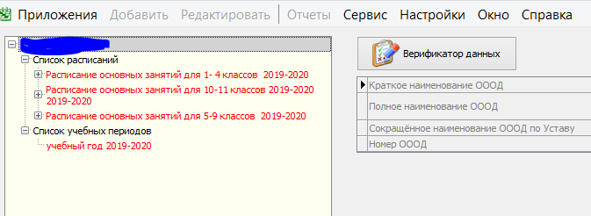
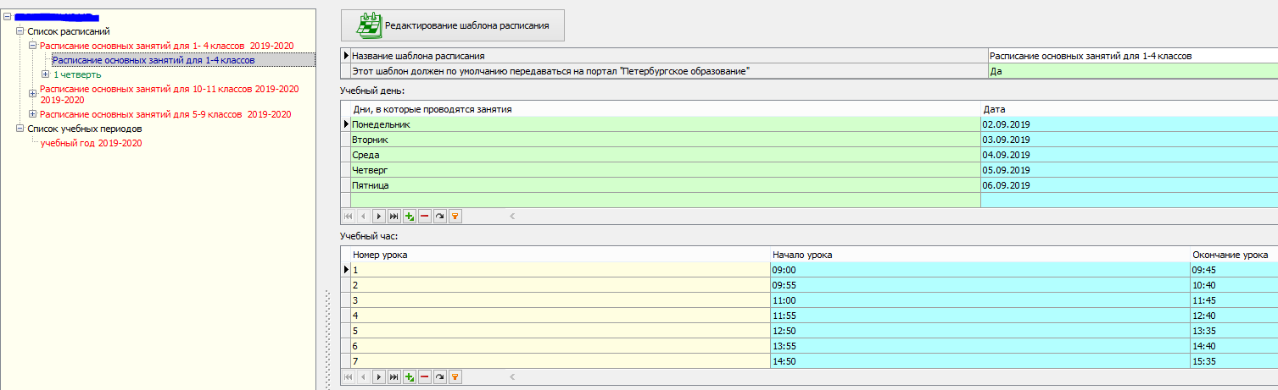
- Далее необходимо ввести название расписания, добавить учебные периоды и указать группы учебного плана, которые занимаются по этому расписанию.

- Если в Вашем ОУ старшие классы учатся по одному расписанию, а младшие по другому, то нужно, соответственно, сделать несколько расписаний учебных периодов.
